Московская административная дорожная инспекция

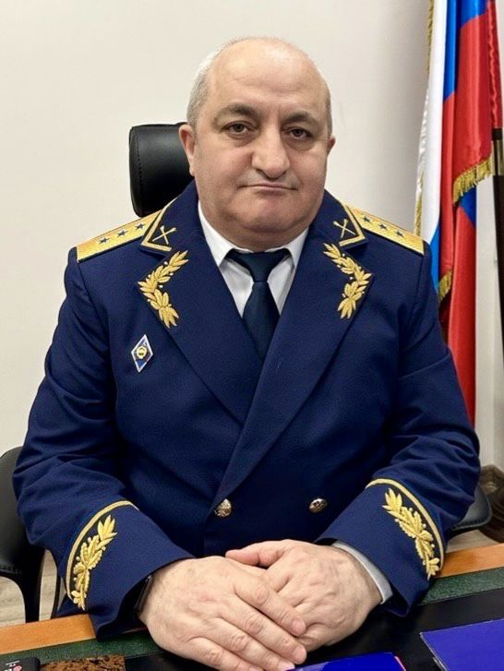

Григорян Рудик Ашхарабекович
Начальник Московской административной дорожной инспекции

Биография
Родился 29 октября 1970 года в Армении.
В 1992 году окончил Высшее пограничное ордена Октябрьской Революции Краснознаменное училище.
В 2005 году окончил Российскую академию государственной службы при Президенте Российской Федерации по специальности «Государственное муниципальное управление».
В 2018 году окончил магистратуру Российской академии народного хозяйства и государственной службы при Президенте Российской Федерации по специальности «Юриспруденция».
Проходил службу на офицерских должностях в пограничных войсках СССР.
На государственной гражданской службе города Москвы – с 2014 года.
С 2015 года работал в должности заместителя главы управы района Арбат.
С 2016 по 2017 годы работал на руководящих должностях в Московской административной дорожной инспекции, а также в ГУП «Мосгортранс».
30 ноября 2017 года распоряжением Мэра Москвы назначен на должность начальника Московской административной дорожной инспекции.
16 октября 2020 года распоряжением Мэра Москвы № 553-РМ присвоен классный чин государственной гражданской службы города Москвы – действительный государственный советник города Москвы 2 класса.
12 января 2023 года распоряжением Мэра Москвы № 5-РМ присвоен классный чин государственной гражданской службы города Москвы – действительный государственный советник города Москвы 1 класса.

- Пырсин Илья Анатольевич
Первый заместитель начальника Московской административной дорожной инспекции
  - Акрамов Искандар Рустамович
Начальник Управления координации и надзора за правилами остановки и стоянки АМТС Московской административной дорожной инспекции
- Устиновский Михаил Юрьевич
Первый заместитель начальника Московской административной дорожной инспекции
  - Романюк Юрий Васильевич
Начальник Управления надзора за перевозками пассажиров и багажа Московской административной дорожной инспекции
- Матвеев Роман Викторович
Заместитель начальника инспекции Московской административной дорожной инспекции - руководитель контрактной службы
  - Исаев Александр Владимирович
Начальник отдела контрактной службы Московской административной дорожной инспекции
  - Петряев Максим Владимирович
Начальник Финансово-экономического управления Московской административной дорожной инспекции
  - Илларионова Татьяна Сергеевна
Начальник Управления материально-технического обеспечения Московской административной дорожной инспекции
- Ахмадеев Владимир Дуфарович
Заместитель начальника Московской административной дорожной инспекции
  - Рудаков Дмитрий Александрович
Начальник Управления административной практики Московской административной дорожной инспекции
  - Козель Наталия Олеговна
Начальник Правового управления Московской административной дорожной инспекции
- Федин Иван Александрович
Заместитель начальника Московской административной дорожной инспекции
  - Стригин Евгений Борисович
Начальник Управления рассмотрения дел и обращений Московской административной дорожной инспекции
- Пузанов Евгений Игоревич
Заместитель начальника Московской административной дорожной инспекции
  - Белов Евгений Григорьевич
Начальник Организационно-контрольного управления Московской административной дорожной инспекции
- Ниязов Анатолий Анатольевич
Начальник Отдела государственной службы и кадров Московской административной дорожной инспекции
- Грудева Алина Анатольевна
Начальник Отдела фотовидеофиксации Московской административной дорожной инспекции
- Гришин Николай Никитич
Начальник Управления специальных программ Московской административной дорожной инспекции
- Первый отдел
- Второй отдел

